**INFORME N° 89 -2021-GOREMAD/GRPPYAT-SGDIEI-UI-ADPL**

**A : Ing. JOSE CARLOS YNUMA MOZOMBITE.**

Encargado de la Unidad de Informática

**DE :** **Bach. Ángel David Puma Lima.**

Soporte Técnico.

**ASUNTO :** Diagnóstico de impresora Multifuncional.

**REF.**  **:** OFICIO N°0222-2022-GOREMAD/ORP.

**FECHA :** Puerto Maldonado, 30 de Septiembre del 2022.

Mediante el presente es grato dirigirme a Ud., con la finalidad de saludarlo y remito informe de actividades realizadas en respuesta del OFICIO N°0222-2022-GOREMAD/ORP;

**Actividades Realizadas.**

* Instalación de Ecran y Apoyo en la proyección de Audio y video. **Imagen ref. 01**
* Apoyo en la trasmisión y grabado de la reunión. **Imagen ref. 02**

**Conclusión**

Se concluye, tras el apoyo brindado, el evento de nombre “REUNIÓN DE ARTICULACIÓN DEL CONSEJO DE RECURSOS HÍDRICOS DE LA CUENCA INTERREGIONAL MADRE DE DIOS”, fue desarrollado de la mejor forma.

Finalmente, por lo expuesto se sugiere, continúe con el trámite correspondiente. Es todo cuanto informo a Ud. Para conocimiento y fines pertinentes.

**Atentamente**

Documento firmado digitalmente

**BACH. ANGEL DAVID PUMA LIMA**

Soporte Técnico

**Gobierno Regional de Madre de Dios**

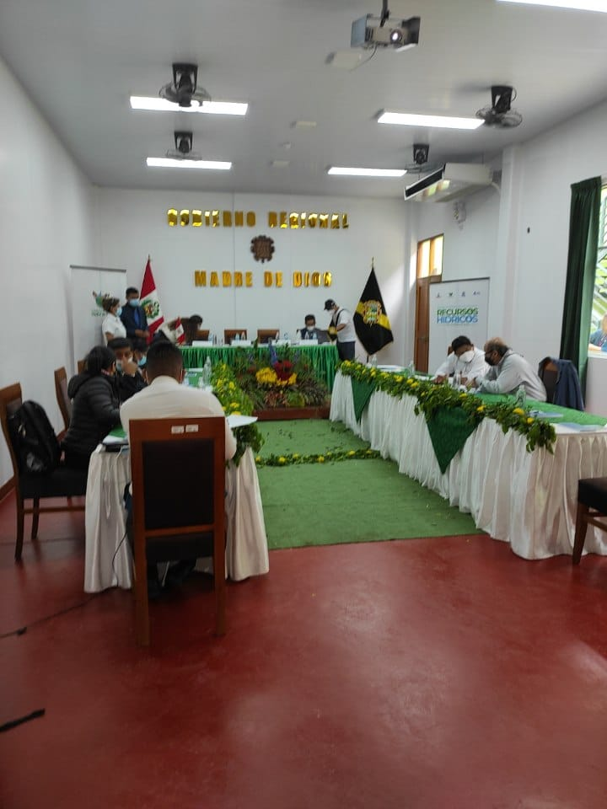

(Imagen ref. 01- Instalación de Ecran y proyección de audio y video)

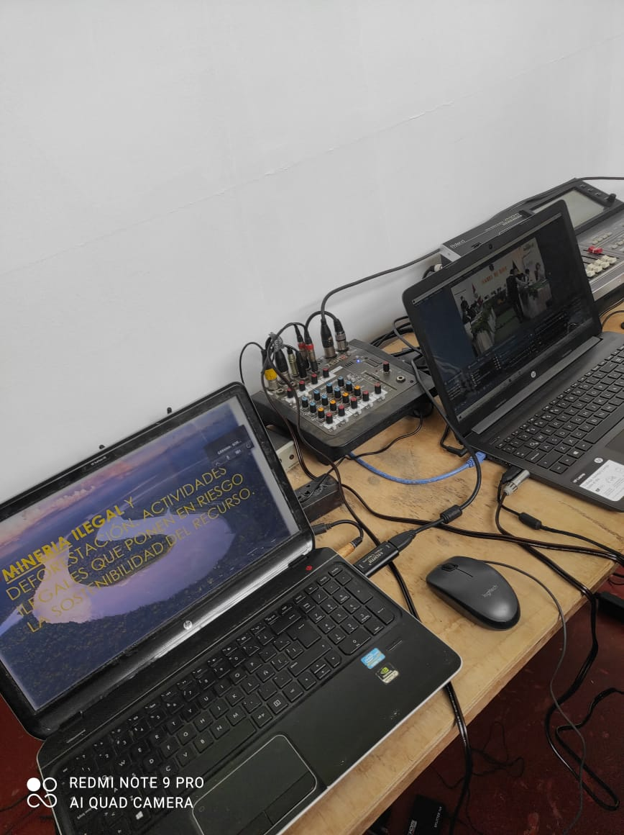

(Imagen ref. 02- transmisión y grabación de la reunión por Zoom)